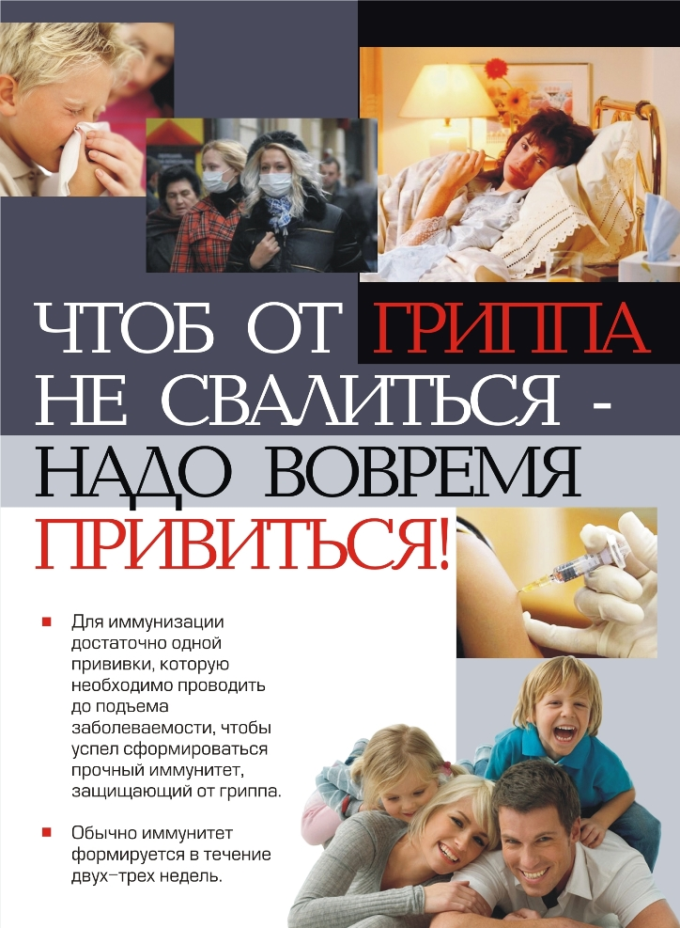

Преимущества вакцинации перед другими способами профилактики гриппа: эффективность. По данным официальных исследований вакцинопрофилактика (прививки против гриппа) в 2,5 – 4 раза более эффективна, чем профилактика гриппа общеукрепляющими средствами (дибазол, поливитамины и т.д.) и, как минимум, в 2 раза более эффективна, чем гомеопатические средства. При этом частота осложнений гриппа и частота побочных реакций выше в группах, принимавших неспецифические средства. Удобство. Проводится однократно (до начала сезонной эпидемии гриппа), при этом, делая прививку от гриппа, нет необходимости регулярно принимать средства и периодически испытывать чувство досады от того, что «как раз сегодня забыл (забыла) принять таблетку». Надежность. Ежегодное обновление вакцин позволяет адаптировать их к мутациям (изменениям) вируса гриппа. Штаммовый состав вакцин соответствует рекомендациям ВОЗ для Северного полушария и решениям Евросоюза по составу гриппозных вакцин, принимаемым перед каждым сезоном.
Привитой имеет защиту от инфекции только с 14 дня после прививки, а через 12 месяцев противогриппозный иммунитет у большинства людей уже отсутствует. Поэтому, стремление обеспечить непрерывную защиту от гриппозной инфекции требует ежегодного повторения вакцинации против гриппа. Оптимальным сроком проведения прививок против гриппа является период с сентября по ноябрь. Важно, чтобы защита от гриппа успела сформироваться до начала периода подъема заболеваемости.
Вакцинация рекомендуется всем группам населения, но особенно показана детям начиная с 6 месяцев, людям, страдающим хроническими заболеваниями, беременным женщинам, а также лицам из групп профессионального риска — медицинским работникам, учителям, студентам, работникам сферы обслуживания и транспорта.
Вакцинация должна проводиться за 2–3 недели до начала роста заболеваемости, делать прививку можно только в медицинском учреждении специально обученным медицинским персоналом, при этом перед вакцинацией обязателен осмотр врача.
Противопоказаний к вакцинации от гриппа немного. Прививку против гриппа нельзя делать при острых лихорадочных состояниях, в период обострения хронических заболеваний, при повышенной чувствительности организма к яичному белку (если он входит в состав вакцины).
Сделав прививку от гриппа, вы защищаете свой организм от атаки наиболее опасных вирусов — вирусов гриппа, но остается ещё более 200 видов вирусов, которые менее опасны для человека, но также могут явиться причиной заболевания ОРВИ. Поэтому в период эпидемического подъёма заболеваемости ОРВИ и гриппом рекомендуется принимать меры неспецифической профилактики.

